Красноярский Россельхозцентр информирует
о правилах утилизации тары из-под пестицидов

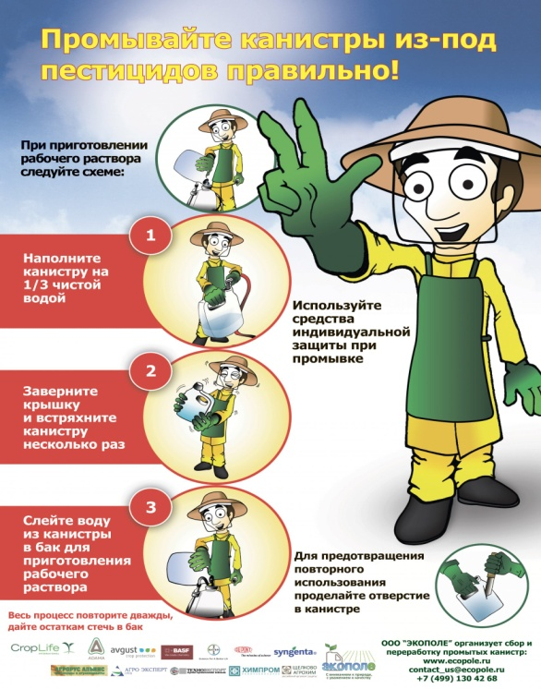
Ежегодно хозяйства Красноярского края для защиты посевов от вредителей, болезней и сорняков используют чуть более 800 т. пестицидов. Введение в севообороты экономическивыгодных культур и расширение посевных площадей под ними (яровой рапс, кукуруза, соя, подсолнечник и др.), а также изменения биоритмов распространения и развития вредных организмов в результате дополнительных подлетов вредителей, смены кормовых культур, погодных условий и пр. имеет тенденцию увеличения объема применения препаратов. Так в 2020 году сельхозтоваропроизводители региона использовали уже более 1000 т. средств защиты растений. При этом их основная часть поставляется в пластиковой таре, которая накапливается на территориях хозяйств. В свою очередь, ее некорректная утилизация (несанкционированные мусорки, сжигание и т.д.) представляет экологическую опасносность и влечет административную ответственность.
В настоящее время в крае три лицензированных предприятия, осуществляющих на возмездной основе сжигание пластиковой тары в печах под высоким давлением и имеется один полигон с подземным хранилищем. При этом на утилизацию принимается тара, имеющая паспорт безопасности и подготовленная надлежащим образом. Филиал ФГБУ «Россельхозцентр» по Красноярскому краю в рамках информационной поддержки доводить правила подготовки тары из-под пестицидов к сдаче на утилизацию.

Правила подготовки тары из-под пестицидов для сдачи на утилизацию
1) Промыть канистру сразу же после того, как пестицид был использован для приготовления рабочего раствора;
2) Промывка канистр проводится с использованием средств индивидуальной защиты (перчатки, очки и пр.);
3) Дно использованных канистр необходимо пробить, чтобы избежать повторного использования при производстве контрафакта;
4) Подготовленные для утилизации канистры хранить сухими и открытыми (без крышек).

